厦门元初食品股份有限公司2021届校招简章

**【关于我们】**

厦门元初食品股份有限公司（以下简称“元初食品”）的企业定位是“健康三餐提供者”，是一家主推自有品牌商品、自建零售渠道、自控供应链的食品连锁企业，主要涉及食品零售批发业、食品进出口、电商业务等业务领域，核心业务是以连锁超市为渠道的食品门店零售业务。

元初食品致力于为热爱烹饪、关注安全食品和关注健康的家庭提供健康三餐食材，坚持最大程度原生态、少处理、少添加。元初食品的经营特色是国际标准、全球同步。

截止2021年2月1日，元初食品已在厦门、深圳、大连、泉州及加拿大温哥华开设：134家社区生鲜超市、25家便利店、6家电商前置仓，各种业态门店数累计达165家。更多门店正在开拓中。

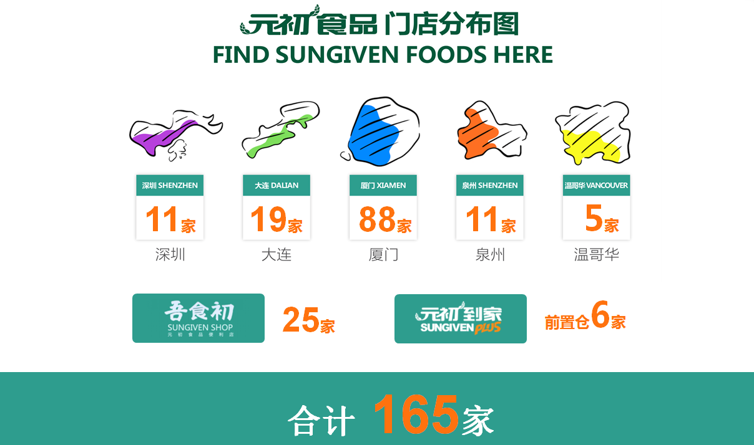

【**元初福利**】

1. 具有行业竞争力的薪资：4.5K—6K，月度奖金，年度奖金，13-14薪
2. 丰厚的员工福利：五险一金、落户厦门、月度奖、超额利润奖、人才推荐奖、年度评优、下午茶、不定时的零食福利、内购福利
3. 完善的培养机制：每周专业培训、职级对应的学习体系、读书会、
4. 多样化的发展模式：

管理培训生-专员-主管-经理-总监

管理培训生-专员-高级专员-资深专员-专家顾问

管理培训生-组长-副店-店长-片区经理-片区总监

1. 有趣的公司活动：运动会、生日旅游、年会尾牙、员工社团活动及不定期的聚餐联谊
2. 多样的兴趣社团：舞蹈社、读书会、篮球社、足球社、羽毛球社等无敌社团

**【校招岗位】**

|  |  |  |
| --- | --- | --- |
| **招聘岗位** | **招聘人数** | **岗 位 需 求** |
| 管理培训生 | 若干 | 管培生项目是公司培养未来中坚管理人员的人才选拔和培养计划，成功录用的管培生，公司希望利用3-6个月左右的培养成长，完成从学生到零售管理达人、进出口贸易达人、财务管理达人、人力资源管理达人或商品开发达人的历程，快速成长为公司的核心中层管理人员。  任职要求 勤劳踏实，好学上进，热情大方，喜欢零售行业，有志朝零售或餐饮管理者方向发展。 |

**【校招流程】**

网申-测评-初试-复试-Offer发放-签订三方协议-安排实习-入职

**【网申通道】**

网申通道：

[https://sungivenfoods.m.zhiye.com/#/jobs?jc=2](https://sungivenfoods.m.zhiye.com/" \l "/jobs?jc=2)

网申二维码：



简历投递通道：[hr@sungivenfoods.com](mailto:hr@sungivenfoods.com)（邮件标题：学校+专业+姓名+投递岗位，并附上个人照片）